# 技术需求

## 场景二

* **关卡（括号内为最佳解决方案）**

场景二关卡列表

关卡列表

|  |  |
| --- | --- |
| 关卡编号 | 内容概述 |
| 蜣螂将军第一关 | 引入“推入”指令卡，以弹窗形式告知 |
| 蜣螂将军第二关 | 用指令卡控制角色完成关卡 |
| 蜣螂将军第三关 | 用指令卡控制角色完成关卡 |
| 蜣螂将军第四关 | 用指令卡控制角色完成关卡 |
| 蜣螂将军第五关 | 用指令卡控制角色完成关卡 |
| 蜣螂将军第六关 | 用指令卡控制角色完成关卡 |

第一关

引入“推粪球进洞”的指令卡，以弹窗的形式告玩家“推粪球进洞”这一指令是对蜣螂将军特有的指令卡。（推粪球）

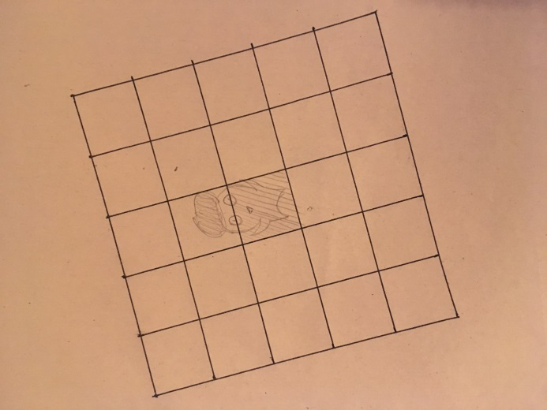

第二关

用指令卡控制角色完成关卡（前进-右转-前进-推粪球）

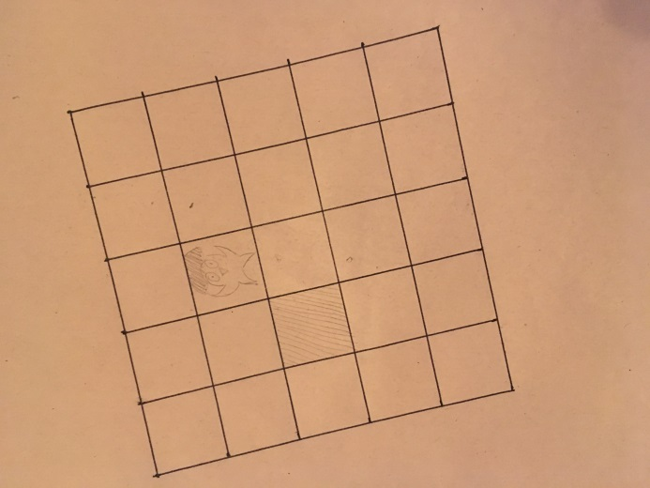

第三关

用指令卡控制角色完成关卡（跳跃-前进-右转-前进-推粪球）

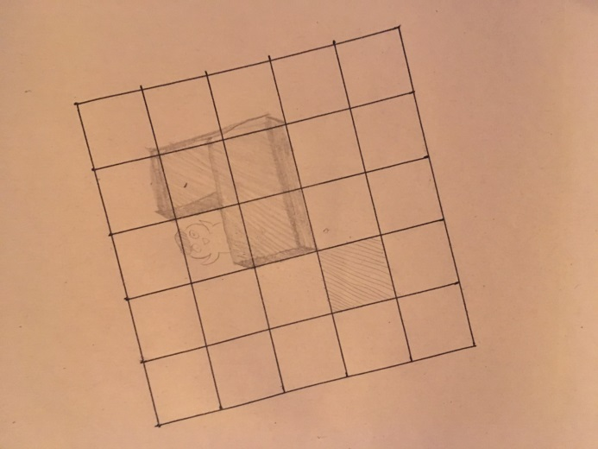

第四关

用指令卡控制角色完成关卡（前进-前进-右转-跳跃-前进-推粪球）

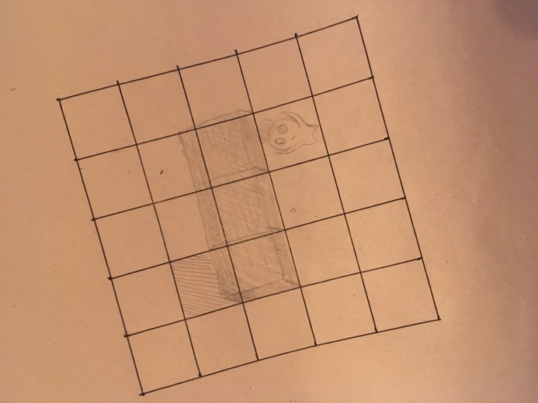

第五关

用指令卡控制角色完成关卡（左转-跳跃-跳跃-前进-推粪球）

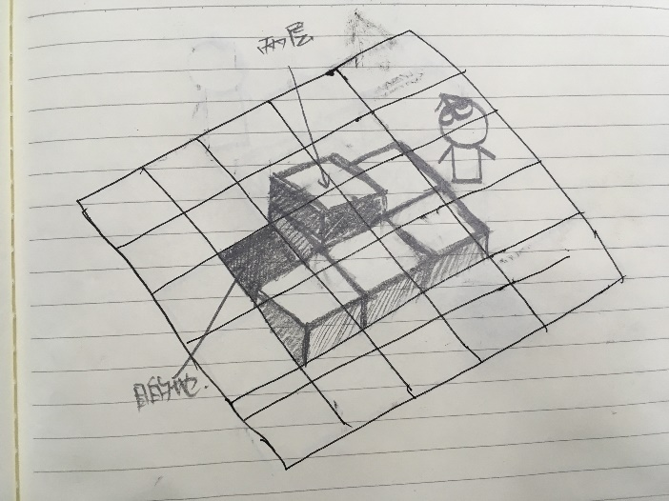

第六关

用指令卡控制角色完成关卡（前进-左转-跳跃-跳跃-跳跃-前进-推粪球）

